Экскурсия в школьный краеведческий музей

Проблема: В архиве, в краеведческом музее школы имеются отдельные разрозненные документы и публикации о выпускнике нашей школы генерал-майоре Кайгородцеве Николае Ефимовиче.
В 2010-2015 году в нашу школу были переданы папки с документами о Николае Ефимовиче Кайгородцеве, уроженце села Ливенское Ярковской волости, участнике Великой Отечественной войны. Их переслал из Санкт - Петербурга сам Николая Ефимович. Папки с документами очень важны именно сейчас, так как началось создание музейной экспозиции об офицерах – выпускниках школы. Возникла необходимость, познакомить учащихся школы с боевыми дорогами Николая Ефимовича.
Актуальность: В наше время, как никогда, память о страшных годах Великой Отечественной войны нужна нам - подрастающему поколению, чтобы хранить мир на Земле. Поэтому эта экскурсия важна и актуальна сегодня. Актуальность экскурсии состоит ещё и в том, что впервые была предпринята попытка изучения биографии генерал-майора, выпускника Ярковской школы 1942 года Кайгородцева Н.Е.. Эта экскурсия послужит хорошим примером для воспитания молодежи на примере верного служения своему народу, Отечеству и воинской чести.
Цель экскурсии: Показать историю судьбы Н. Е. Кайгородцева, выпускника семилетней Ярковской школы, как частицу истории большой страны и страшной войны.

Тема экскурсии: генерал-майор Кайгородцев Николай Ефимович – выпускник нашей школы
Детство Николая Ефимовича
Кайгородцев Николай Ефимович родился 8 января 1926 года в посёлке Ливенский Ярковского сельсовета Доволенского района Новосибирской области. Мама – Вера Андреевна родилась в 1908 году и была вторым ребёнком в семье, где кроме неё росли Фёдор, Анастасия, Ольга, Пелагея и Мария. В школе мама – Вера не училась и только в 1935-1936 голу в школе для взрослых научилась расписываться и запомнила все буквы алфавита. Но по жизни это была мудрая и сильная женщина. Горестей, невзгод и бед на её долю выпало немало. Но она сносила всё терпеливо, оставаясь доброй, отзывчивой и добропорядочной.
Отец - Кайгородцев Ефим Михайлович родился в 1906 году. Когда Ефиму исполнилось 8 лет, отца призвали в солдаты. Поэтому Ефима с 1914 года по 1929 год воспитывал дедушка. В отличии от матери, отец был грамотным человеком. Три года он посещал церковно-приходскую школу. Это был трудолюбивый, добросовестный человек. Умел вести хозяйство и заботился о своей семье.
В семье, кроме Николая росли младшие брать Алексей и Михаил. Война не позволила им закончит 7 классов. Но в жизни они получили образование: Алексей высшее, а Михаил учился в техникуме. Мама Вера гордилась своими сыновьями.
Школьные годы и образование
В свой первый класс Н.Е. Кайгородцев пошел в 1934 году. Школа располагалась в поселке в обычном доме, который частично перестроили. Отделили комнатку для учителя, а остальные 1.5 комнаты были разделены классной доской, с одной стороны сидел 1 класс, со второй 3 класс. Новый первый класс набирался один раз в два года. Занятия с обоими классами вел один учитель. Им был Патрахин Александр Степанович (1910 года рождения). В ту пору ему шел 24 год. Он уже имел стаж учительской работы 4 года. Занятия проводил умело, при необходимости занимался с ребятишками после уроков по расписанию. Пользовался авторитетом и уважением жителей посёлка. Николай Ефимович вспоминает, вместо портфеля у него была красно – коричневая сумка из грубой самотканой ткани. В ней были тетради, букварь, карандаши и ручка с перьями, отдельно, вне сумки, чернильница-непроливашка (стеклянная), которую можно было отнести в школу и оставить там, что бы не носить каждый день в школу и обратно домой, а дома была вторая такая же чернильница. Учился средне, переводили из класса в класс. Классы были небольшие, по 8-10человек. В этот период времени строго спрашивали с тех родителей, дети которых не учились. Власть это направление держала под контролем. В посёлке не было детей, которые бы не учились в школе и не заканчивали четыре класса. К великому сожалению большинство детей после окончания 4-х классов нигде не учились. До 1939 года неполная средняя школа была только селе Утянка (20 км от поселка). В 1938 году Коля начал учебу в пятом классе в этой школе, однако после второй четверти в декабре из-за болезни и материальных трудностей мама его из школы забрала. В тот год в Ярках не было школы, где можно было бы продолжить обучение, вот и приходилось ездить в Утянку.
В 1939 году открыли неполно-среднию школу в селе Ярки (10 км от поселка), которую он закончил в июне 1942 года. К этому времени в селе Утянка открыли уже среднюю школу, в которой училась одна девочка из поселка Ливенский - Зиборова Аня. Учеба ему далась легко, в табелях были почти отличные оценки. Сохранился табель за седьмой класс (приложение №1). Из табеля видно, что Коля учился очень хорошо. Сдавал экзамены по русскому языку (устно и письменно), алгебре, ботанике и географии. За год имеет только отличные отметки. Сохранилась фотография в семейном архиве семьи Кайгородцевых, где Коля – семиклассник запечатлён в мае месяце 1942 года. Фотография делалась в селе Ярки
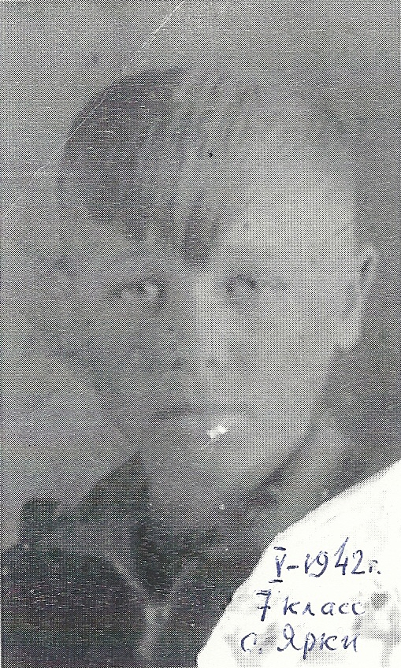
За эти три года он по разным причинам сменил 3 квартиры. Этим всегда занималась сама мама Вера. Однако всех хозяев этих квартир он вспоминает с большой теплотой. Первые – супруги Козловы, по линии жены они были родственниками бабушки Александры Павловны. Вторые, Михаил и Лизавета Кайгородцевы - родственники по линии отца, Третьи, Артемьевы дедушка Иван и бабушка Мария, дальние родственники по линии прадедушки. Время было трудное, особенно время в 7 классе в 1941-42 г.г. Коля был добры и отзывчивым мальчиком. Живя на новой квартире, он иногда приходил проведывать бывших хозяевов. В ноябре 1941 года призвали в армию Кайгородцева Михаила и младшего брата его жены Владимира. Осталась одна Елизавета с двумя детьми: Толя – 5 лет и Лена – 3 года. Ей приходилось помогать дров нарубить, во дворе и в коровники почисть.
Прошло много лет, но Николай Ефимович до сих пор с теплотой вспоминает своих учителей: классного руководителя - преподавателя русского языка и литературы, Александру Ивановну Гриценко - преподавателя алгебры и геометрии, Екатерину Федоровну и Валентину Федорову (родные сестры) преподавателей физики, химии и черчения соответственно. Все они по возрасту были 20-24 лет, молодые, симпатичные, не смотря на трудности жизни, всегда опрятно и по моде того времени одеты. Не помнит случая несправедливости с их стороны. Очень жаль было оставлять школу и не продолжать учебу. О питании, постельном белье, плате за квартиру мама Вера договорилась сама.
В восьмой класс на семейном совете решено было Колю не отдавать. Председатель колхоза Ютилов Н.И. предложил отложить учёбу и поработать счетоводом колхоза. Коля под призывной возраст подходил только через год, а за год ему решили подготовить замену. С июня 1942 года началась трудовая жизнь Николая Ефимовича. Образование Николай Ефимович получал уже после войны. Восемь классов закончил в городе Веймере в Германии (вечерняя школа при гражданском Доме Офицеров). Девять классов (I и II четверть там же), а третью и четвёртую четверть заканчивал в городе Тбилиси. В Тбилиси закончил и 10 класс. А потом пошло обучение военной профессии. В 1943-1944 году был курсантом 5 учебной бригады Сибирского военного округа. В 1947-1949 годах учился на курсах младших сержантов А в 1956-1959 годах закончил военную академию. Так уж пришлось, что Николай Ефимович по жизни постоянно учился сам или учил других. В 1990 году 27 сентября ему было присвоено учёное звание «Доцент» по кафедре войскового и оперативного тыла . В 2001 году 3 декабря присвоено звание «Заслуженный работник высшей школы Российской Федерации»).
Великая Отечественная Война
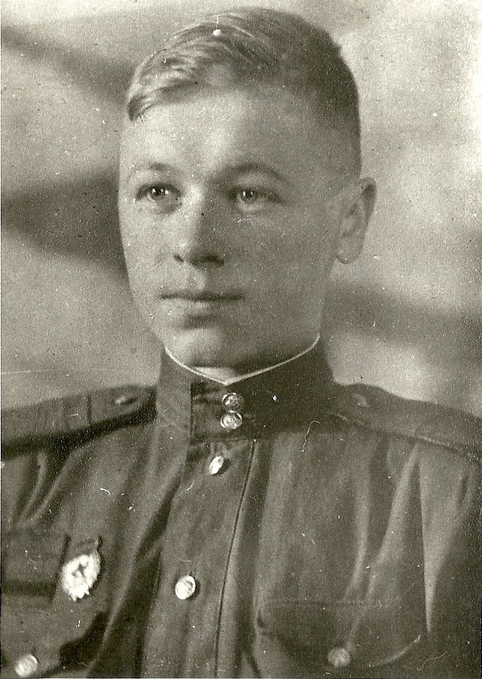
Прошли 1941,1942 года, наступил 1943 год т.е. подошло время призыва 1926 года рождения. Мама Вера задолго до ноября переживала, хотя старалась сына не расстраивать. Коля никогда и нигде не был, да и 18 лет ему ещё не было. 2 ноября 1943 года считается днем его призыва в Красную Армию, так записано в Доволенском райвоенкомате . Был сделан запрос в военкомат, где подтвердилась эта дата. Вместе с другими призывниками на санях выехали на станцию Каргат. Срок учёбы здесь был 6 месяцев, занятия по 10 часов в день, в том числе и в выходные. Из обмундирования все предметы бывшие в употреблении, но выстиранные, отремонтированные - шлем суконный, шинель, гимнастёрка и брюки хлопчатобумажные, бельё нательное и тёплое, ботинки, обмотки, портянки летние и зимние.
Перед отправкой на фронт им объявили приказ об окончании обучения, о присвоении всем курсантам воинского звания – ефрейтор. Выдали новое обмундирование: пилотку, куртку ватную, гимнастёрку, брюки хлопчатобумажные, бельё нательное, ботинки, обмотки, портянки летние, вещевой мешок и котелок армейский (круглый).
Проехали окружной дорогой Москву и уже на второй день получили инструктаж о том, что необходимо делать при налёте авиации противника. Стало меньше шуток, больше серьёзности. Было две тревоги. Оба раза эшелон останавливался и молодые солдаты по команде выбегали из вагонов в обе стороны и рассредоточивались, ложась на землю. Первый раз оказалось, что над ними шёл воздушный бой и самолёты противника были отогнаны. Вторая тревога произошла из-за появления группы бомбардировщиков, но они обошли стороной и не заметили их или у них была другая цель.
Примерно за 200-300 км до фронта, солдат сняли с эшелона и они походным маршем шли 10-12 дней. Весь эшелон прибыл в 176 армейский запасной полк 6 гв. армии I Прибалтийского фронта.
Так началась фронтовая жизнь Николая Ефимовича. Новые условия, удаление от фронта 10-12 километров. На второй день их распределили по дивизиям и полкам. Многих товарищей и Николая Ефимовича приняли представители 90 гвардейской стрелковой дивизии. Он попал в 272 стрелковый полк второй батальон. В полку, батальоне с новобранцами побеседовали, объявили фамилии командиров. После всех распределили по ротам. Выдали винтовки, но без штыков, по 30 патронов, по 2гранаты, сапёрные лопаты. На третий день винтовки заменили на ППШ, с двумя рожковыми магазинами. Для молодых ребят всё было необычно, постоянно слышалась стрельба. Но что очень хорошо запомнил Николай Ефимович, так это сама обстановка взаимного уважения и стремления помочь, одобрение со стороны опытных солдат, сержантов, офицеров.
Николай Ефимович хорошо помнит ночь перед первым боем. Готовились несколько дней. В эти дни периодические слышны были взрывы мин и снарядов, видны взлёты осветительных ракет. Спали мало. В 5 часов утра перед боем позавтракали, но есть не хотелось. А примерно в 6.00 началась артподготовка. Командиры подали команду в атаку, послышались крики ура. «Кричал и я. У нас на виду немцы стали выскакивать из траншеи и побежали. Первую траншею мы проскочили, занимая вторую траншею, почти с ходу подверглись пулемётному обстрелу. Залегли, но вскоре огонь прекратился. Мы снова встали и вперёд. Уже к вечеру, пройдя 10-15 км, подверглись миномётному обстрелу, появились убитые и раненные. К вечеру поступила команда остановиться и окопаться. Ночь прошла спокойно. На третий день батальон получил задачу после артподготовки наступать совместно с другим подразделением нашего 272 гв. СД. По разговорам это происходило в районе г. Биржай». Так вспоминает о своём первом бое Николай Ефимович.
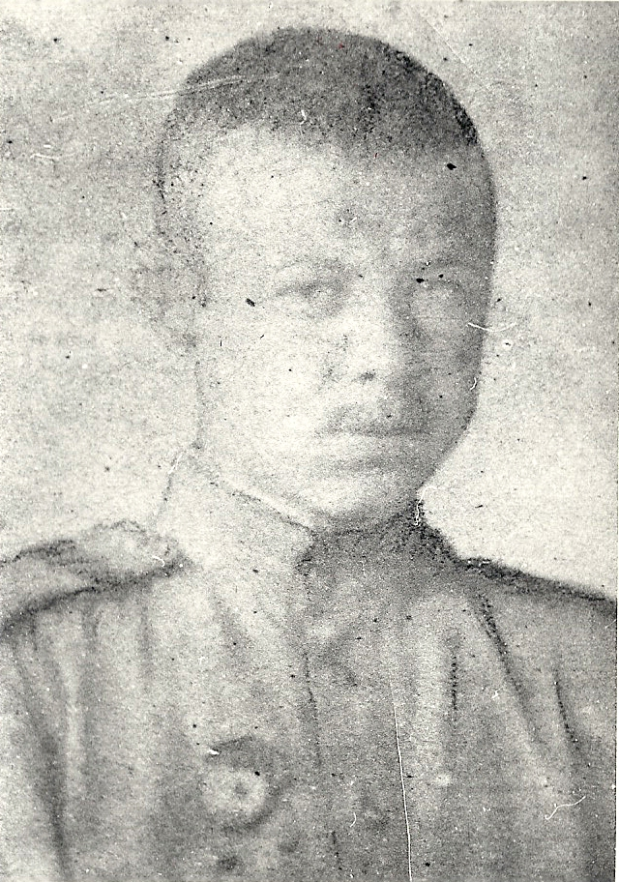
После артподготовки с ходу заняли два хутора. Это было 10 августа 1944 года. В этом бою Николай Ефимович получил первое ранение: пулевое ранение левой щеки (приложение №8). Пуля задела кость, поэтому его и еще человек 10 на машине отправили в полевой передвижной госпиталь. С августа по октябрь пролежал в госпитале. После ранения распределили по полкам. Николай Ефимович попал в 154 гв. стрелковый полк 51 гв. дивизии 91 батальон, 3 стрелковая рота). Шли тяжёлые бои. Много оборонялись. Спали в перекрытых траншеях или землянках. В одном из боёв, в конце ноября при выходе из леса попали под миномётный обстрел. Николай Ефимович получил осколочное ранение ног и шеи.
И он опять оказался в том же госпитале, где был с первым ранением. Прошло, наверное, не менее месяца, как лечение закончилось, здоровье снова позволяло ехать на войну, поэтому уже тем же порядком через свой 176 армейский запасной полк 6 гв. в начале января 1944 года попал в свою 51 гв. стрелковую дивизию, а когда прибыли на место, попросился снова в свой 154 стрелковый полк (2 батальон 5 стрелковая рота, позже пулеметная рота, командир пулеметного расчета). В это время Курляндская группировка (более 30 дивизий) была прижата к Балтийскому морю, между Тукумсом и Либавой ( Лиепая). Запомнил, так как на слуху были города, населенные пункты Вайноде ( штаб 6 гв. Армии), Элкуземе, Приекуле, и другие.
Их полк, дивизия почти все время стояли в обороне, иногда предпринимались бои за овладения каким-либо хутором или высотой, но противник был постоянно на стороже, и в большинстве случаев эти бои не приносили успеха. В феврале 1945 года произошло событие, которое осталось в памяти. К этому времени были освобождены Эстония, Латвия, Литва (за исключением Курляндии) и осталось прижатая к Балтийскому морю так называемая Курляндская группировка войск противника. Во второй половине февраля 1945 года их 6-я гвардейская армия вместе вошедшими в состав 30 гв. стрелкового корпуса и все войска 2 Прибалтийского (Ленинградского) фронта перешли в наступление. В одном из боев при отражении очередной атаки противника 23 февраля 1945 года он был тяжело контужен (приложение№10). Плохо было со слухом, речью, очень болела голова, шея и правый бок, тяжело и больно было дышать. Помнит только, что впереди раздался взрыв и отключился. Через некоторое время пришел в сознание, оставшихся в живых откопали и затем, когда стемнело, отправили (тащили на плащ-палатке) в медсанроту, а далее на машине в госпиталь, и снова в тот же госпиталь, где уже дважды был. Как «старого знакомого» оставили у себя, усиленно подлечивали, и он где-то недели через две уже нормально ходил. К концу марта уже поправился и снова в составе команды выздоравливающих прибыл в свой 176 запасной стрелковый полк. Вообще-то общее состояние здоровья еще не полностью пришло в норму, часто болела голова, плохо слышал на левое ухо, нужно было еще долечиваться, но несколько человек были с полка, где служил Николай Ефимович и они попросили, что бы их вместе выписали. По прибытию на место, Николая Ефимовича ещё три дня не беспокоили из-за слабого здоровья. Затем он готов был следовать на передовую. Но старшина роты Флоров сказал, что есть приказ вышестоящего командования о создании учебного батальона для подготовки сержантов для армии мирного времени со сроком обучения 5 месяцев. Так как Николай Ефимович уже закончил учёбу в таком батальоне в Сибири, то его рекомендовали для должности командира отделения (или помощника командира учебного взвода) для обучения и воспитания солдат, готовя из них будущих сержантов. Учебные взвода были укомплектованы и начались занятия. В этой должности Николай Ефимович и встретил День Победы.

